


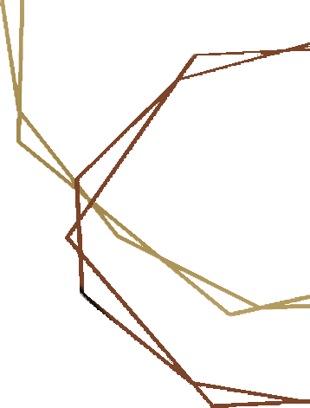
CERľIIIC6ľE
O f A c h i e v e m e n t

ľhis Csrtificats is Proudly Prsssntsd ľo

{name}

Lorem ipsum dolor sit amet, consectetur adipisicing elit, sed do eiusmod tempor incididunt ut labore et dolore magna aliqua. Ut enim ad minim veniam, quis nostrud.

Aaron Loeb Avery Davis

